**DAFTAR PUSTAKA**

Arifin, I. M., Yusup, M. I., & Pangesti, F. S. P. (2022). PERENCANAAN SISTEM DRAINASE SMKN 1 KRAGILAN KABUPATEN SERANG. *Jurnal Lingkungan dan Sumberdaya* Alam *(JURNALIS)*, *5*(1), 61-72.

ASID, N. J. (2022). PERENCANAAN SISTEM DRAINASE PERUMAHAN GRAND KENJERAN DENGAN PRINSIP ZERO DELTA Q. *NAROTAMA JURNAL TEKNIK SIPIL*, *6*(1), 16-23.

Ghassani, D. B., & Ardian, F. D. (2023). Perencanaan Sistem Drainase Perumahan Sehati Kaliwungu. *JERA: Journal of Engineering Research and Application*, *2*(2), 34-42.

Habib, R., Raka, R. R., Sangkawati, S., & Wulandari, D. A. (2017). Perencanaan Drainase Jalan Pahlawan Dan Jalan Sriwijaya, Semarang. *Jurnal Karya Teknik Sipil*, *6*(1), 206-219.

Kakerissa, Y., Doloksaribu, A., Paresa, J., & Asmar, A. (2019). PERENCANAAN DRAINASE PERKOTAAN PADA PERUMAHAN. *MUSTEK ANIM HA*, *8*(03), 155-161.

Laula, B., & Irianto, D. (2014). Analisis Penanggulangan Banjir Pada Sistem Drainase Di Jalan Semarang Kecamatan Bubutan Kota Surabaya-Jawa Timur”. *Prodi Pendidikan Teknik Bangunan Fakultas Teknik Universitas Negeri Surabaya*. 3(1), 12-19.

Prasetyo, R. D., Cahyo, Y., & Ridwan, A. (2019). Analisa Perencanaan Sistem Drainase Dalam Upaya Penanggulangan Banjir Di Kecamatan Gandusari Kabupaten Trenggalek. *Jurnal Manajemen Teknologi & Teknik Sipil*, *2*(1), 132-143.

Purwandani, S. C., Lasminto, U., & Edijatno, E. (2018). Perencanaan Ulang Sistem Drainase Perumahan Sukolilo Park Regency di Surabaya Timur. *Jurnal Hidroteknik*, *3*(1), 28-35.

Purnama, A., & Najimuddin, D. (2018). Perencanaan Sistem Jaringan Drainase Untuk Perumahan Baiti Jannati Sumbawa. Jurnal SAINTEK, 1(2), 46-55.

Romadhon, M. Z., & Pratikno, H. (2019). Perencanaan Sistem Drainase Dan Trotoar Studi Kasus: Lingkungan Kelurahan Banjaran Kota Kediri. *U KaRsT*, *3*(1), 66-74.

Suhudi, S., & Koten, S. W. (2020). Perencanaan Sistem Drainase Perumahan Istana Safira di Jalan Jambu Semanding Sumber Sekar, Dau, Kabupaten Malang-Jurnal. *Perencanaan Sistem Drainase Perumahan Istana Safira di Jalan Jambu Semanding Sumber Sekar, Dau, Kabupaten Malang*, *5*(2), 147-158.

Subhy, Y. (2021). Analisis Sistem Drainase Perumahan di Jalan Damai Kota Samarinda. *Jurnal Kacapuri: Jurnal Keilmuan Teknik Sipil*, *4*(1), 258-273.

Taufik, M., Setiawan, A., & Prasetiyo, I. (2020). Analisis Sistem Drainase Untuk Mengatasi Banjir. *Surya Beton: Jurnal Ilmu Teknik Sipil*, *4*(2), 17-24.

Wismarini, T. D., & Ningsih, D. H. U. (2010). Analisis Sistem Drainase Kota Semarang Berbasis Sistem Informasi Geografi dalam Membantu Pengambilan Keputusan bagi Penanganan Banjir. *Dinamik*, *15*(1), 41-51.

Wulansari, R., Edijatno, E., & Savitri, Y. R. (2015). Perencanaan Sistem Drainase Perumahan The Greenlake Surabaya. *Jurnal Hidroteknik*, *1*(2), 83-89.

Zulkarnain, F., & Dewi, I. D. (2020). PKM Pembuatan Saluran Drainase Dusun Ii Jln Inpres Desa Tanjung Gusta Untuk Mengatasi Banjir. *JURNAL PRODIKMAS Hasil Pengabdian Kepada Masyarakat*, *5*(2), 69-73.

**LAMPIRAN**

Lampiran 1. Tabel kekasdaran manning

|  |  |  |  |
| --- | --- | --- | --- |
| Tipe Saluran | Kondisi | | |
| Baik | Cukup | Buruk |
| a. Saluran buatan : |  |  |  |
| 1. Saluran tanah, lurus beraturan | 0,020 | 0,023 | 0,025 |
| 2. Saluran tanah, digali biasanya | 0,028 | 0,030 | 0,025 |
| 3. Saluran batuan, tidak lurus & tidak beraturan | 0,040 | 0,045 | 0,045 |
| 4. Saluran batuan, lurus beraturan | 0,030 | 0,035 | 0,035 |
| 5. Saluran batuan, vegetasi pada sisinya | 0,030 | 0,035 | 0,040 |
| 6. Dasar tanah, sisi batuan koral | 0,030 | 0,030 | 0,040 |
| 7. Saluran berliku-liku kecepatan rendah | 0,025 | 0,028 | 0,030 |
| b. Saluran alam : |  |  |  |
| 1. Bersih, lurus, tetapi tanpa pasir & tanpa celah | 0,028 | 0,030 | 0,033 |
| 2. Berliku, bersih, tetapi berpasir & berlubang | 0,035 | 0,040 | 0,045 |
| 3. Idem 2, tidak dalam, kurang beraturan. | 0,045 | 0,050 | 0,065 |
| 4. Aliran lambat, banyak tanaman & lubang dalam | 0,060 | 0,070 | 0,080 |
| 5. Tumbuh tinggi & padat | 0,100 | 0,125 | 0,150 |
| c. Saluran dilapisi : |  |  |  |
| 1. Batu kosong tanpa adukan | 0,030 | 0,033 | 0,035 |
| 2. Idem 1, dengan adukan semen | 0,020 | 0,025 | 0,030 |
| 3. Lapisan beton sangat halus | 0,011 | 0,012 | 0,013 |
| 4. Lapisan beton biasa dengan tulangan baja | 0,014 | 0,014 | 0,015 |
| 5. Idem 4, tetapi tulangan kayu | 0,016 | 0,016 | 0,018 |

Lampiran 2. Nilai k Untuk Distribusi Log Pearson Tipe IIIs

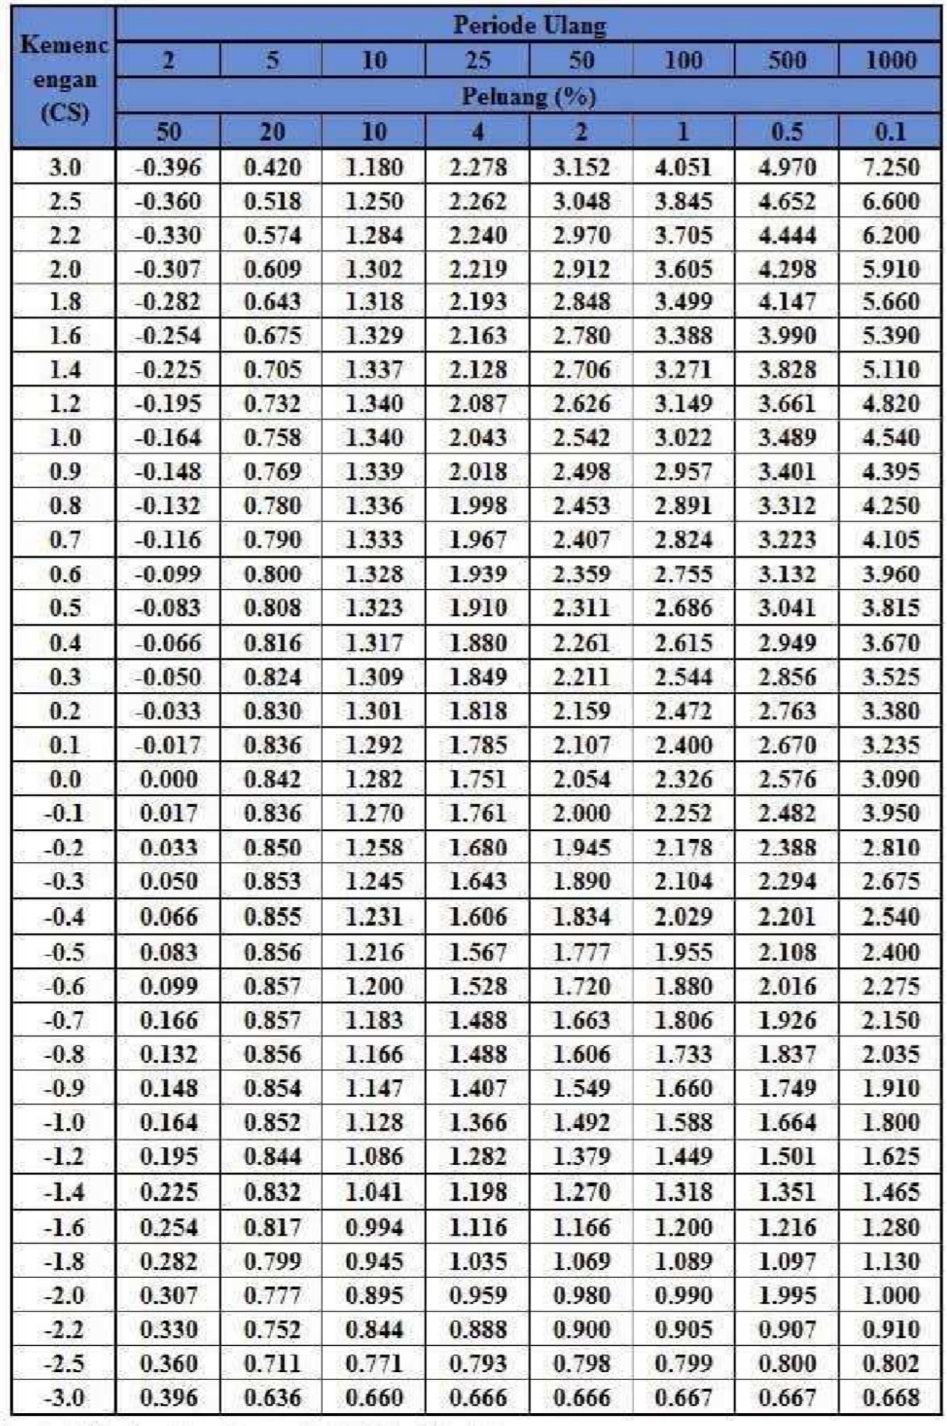

Lampiran 3. Foto Penelitian Di Blok C dan Blok D Griya Bahari Sentosa Dampyak Kabupaten Tegal

1. Pengukuran dimensi saluran 1

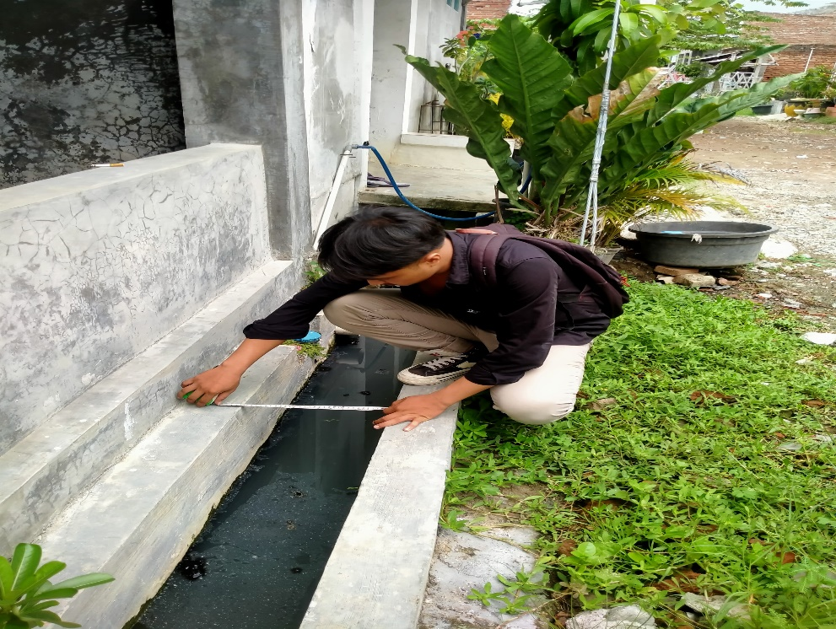

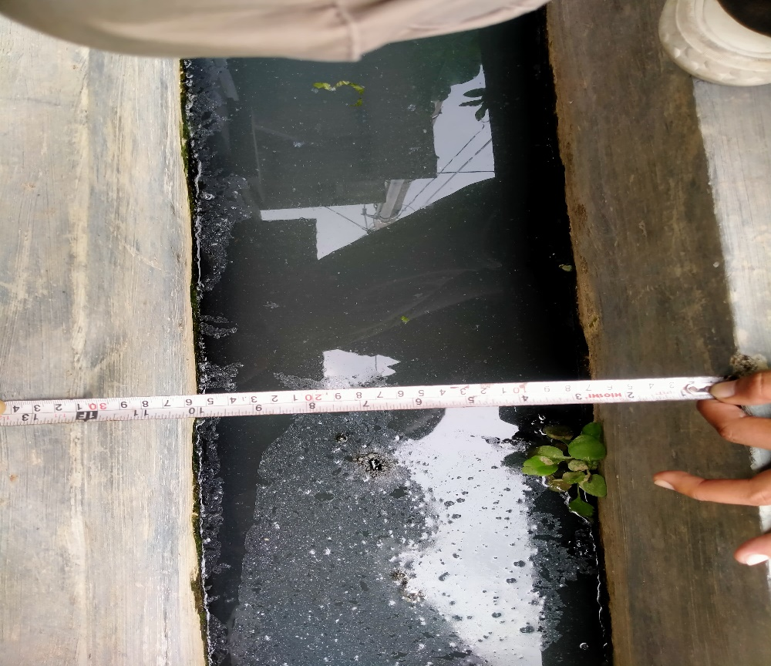

1. Pengukuran dimensi saluran 2

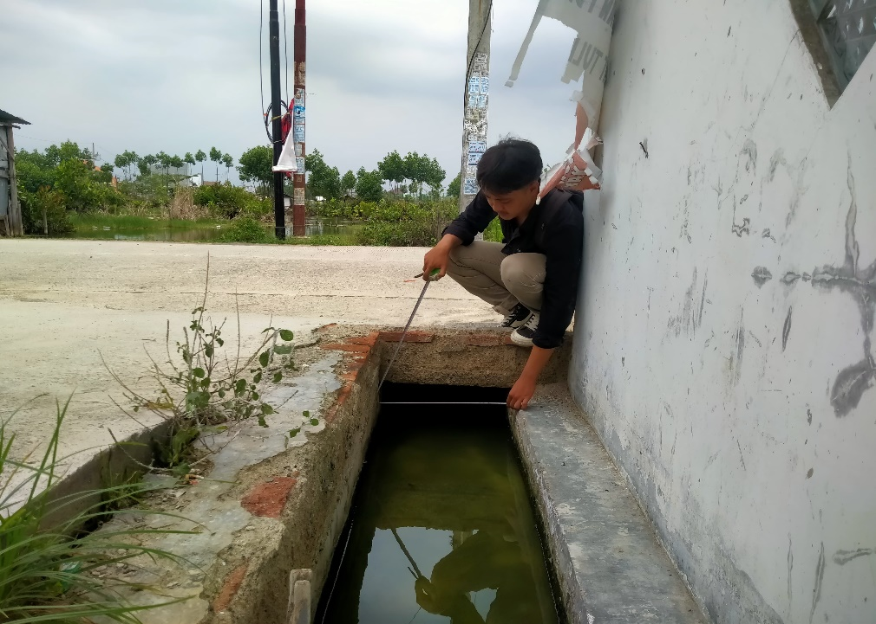

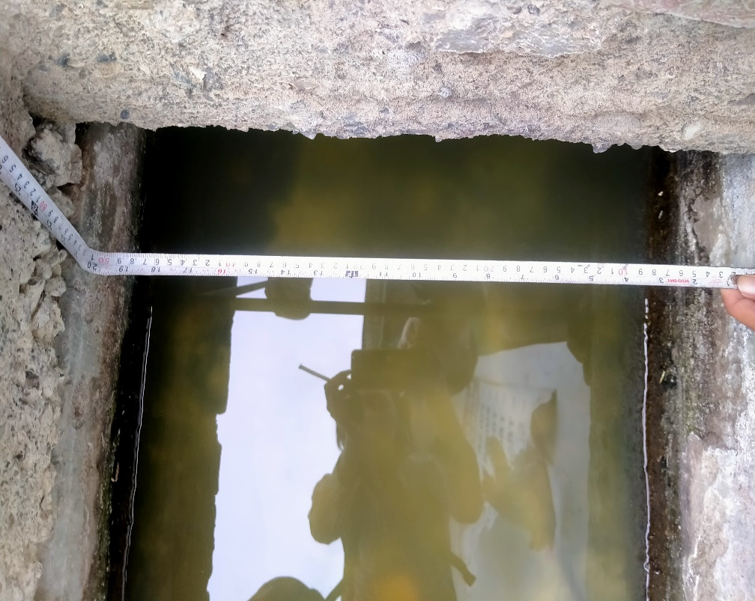

1. Pengukuran dimensi saluran 3

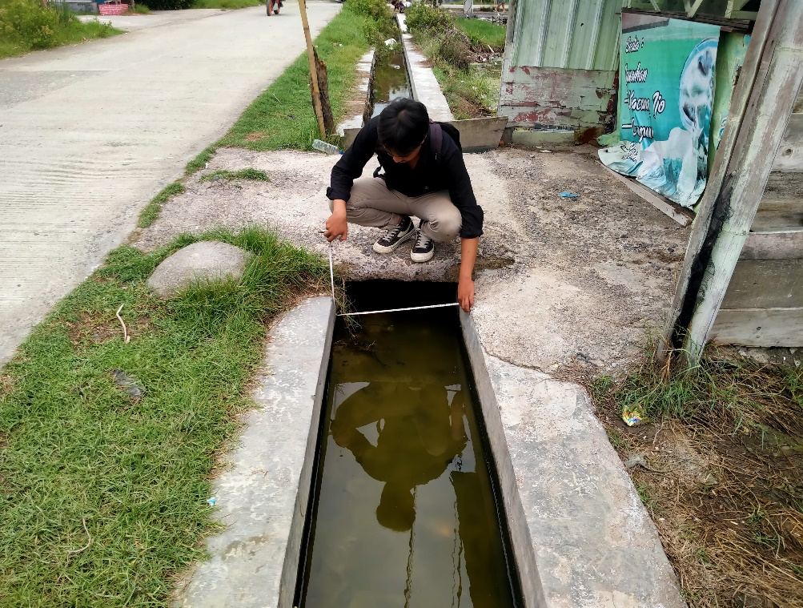

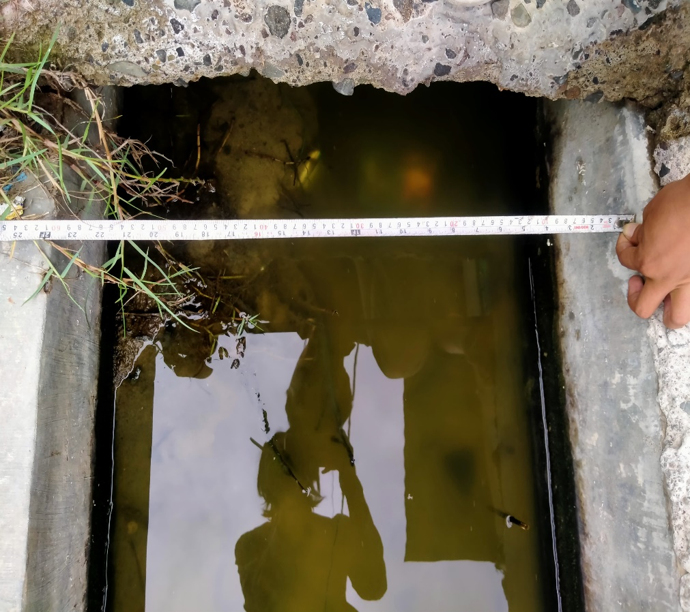

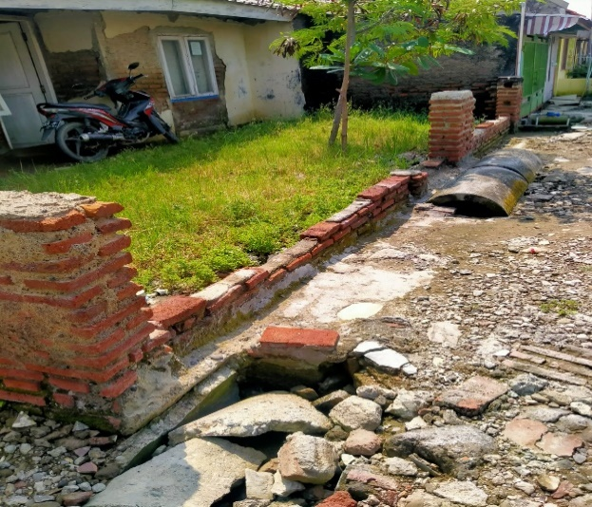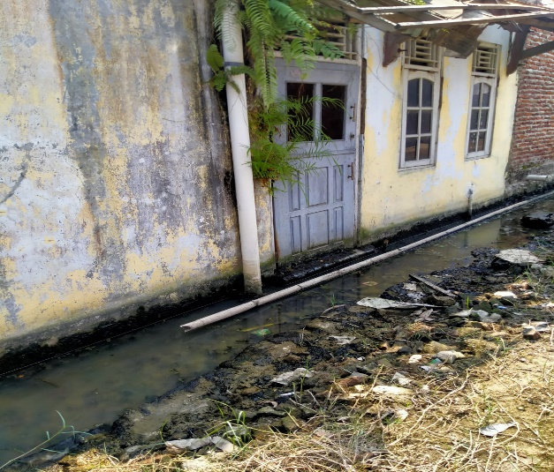Lampiran 4. Kondisi saluran & Dampak yang terjadi

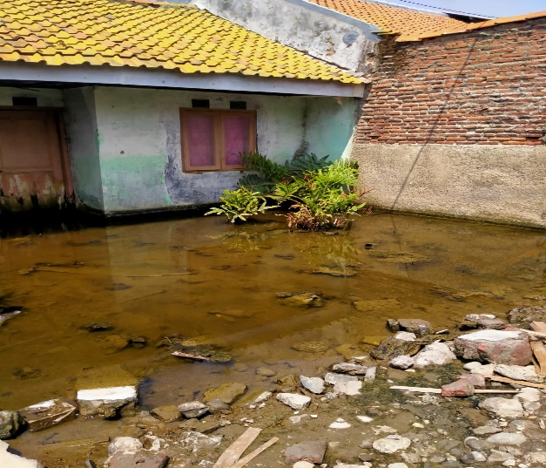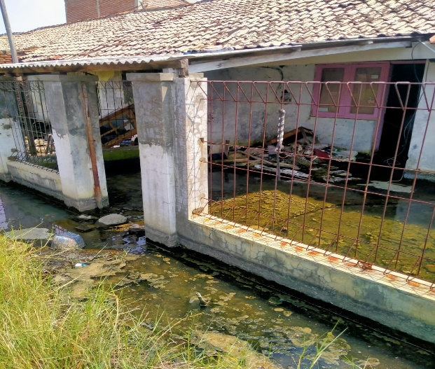

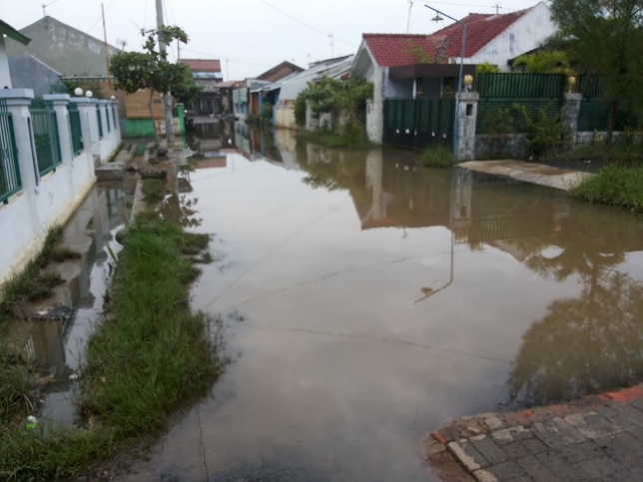

Lampiran 5. Surat keterangan data curah hujan bulanan

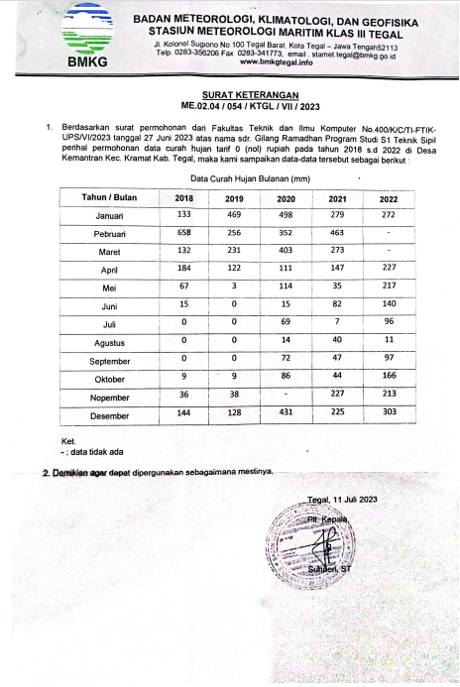

Lampiran 6. Daftar bimbingan skripsi

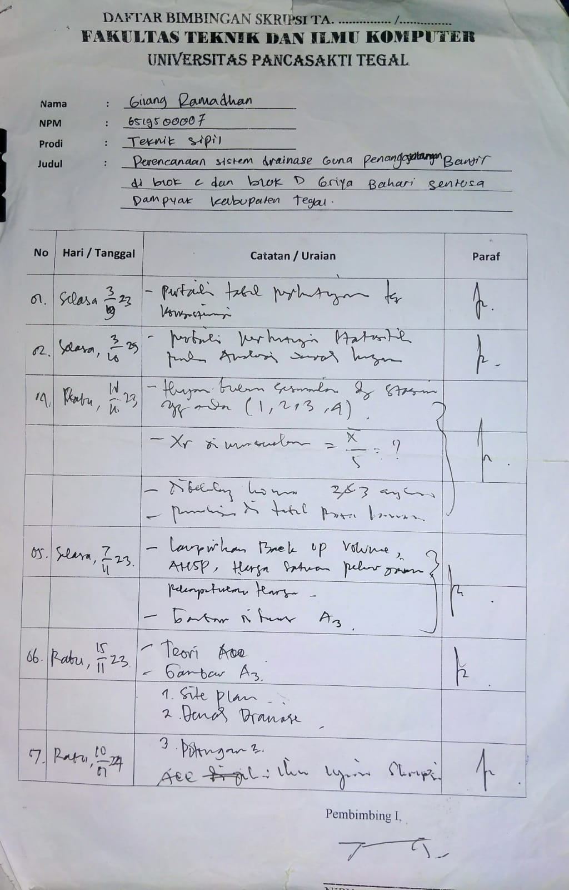

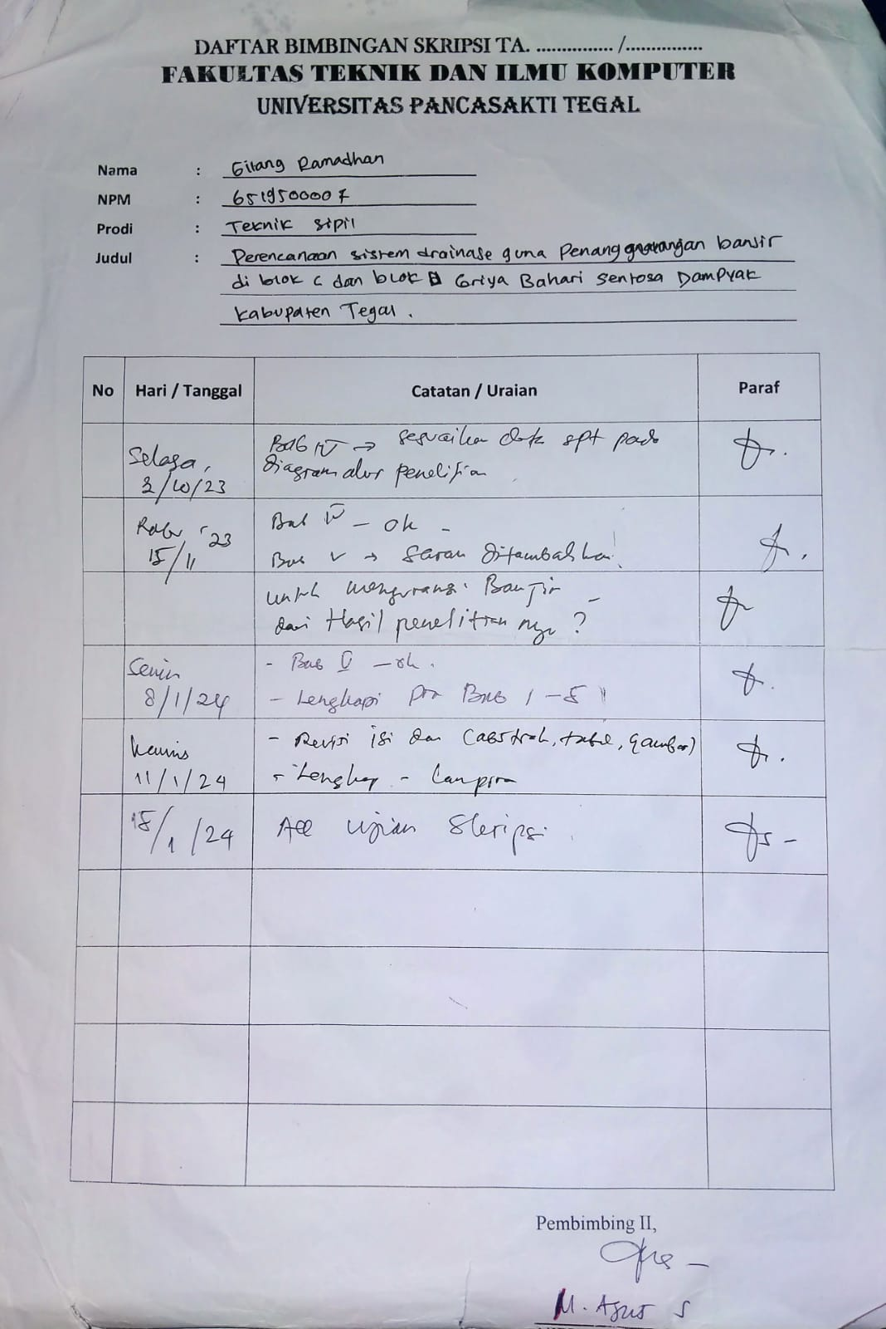

Lampiran 7. Data penduduk Desa Dampyak Kabupaten Tegal

